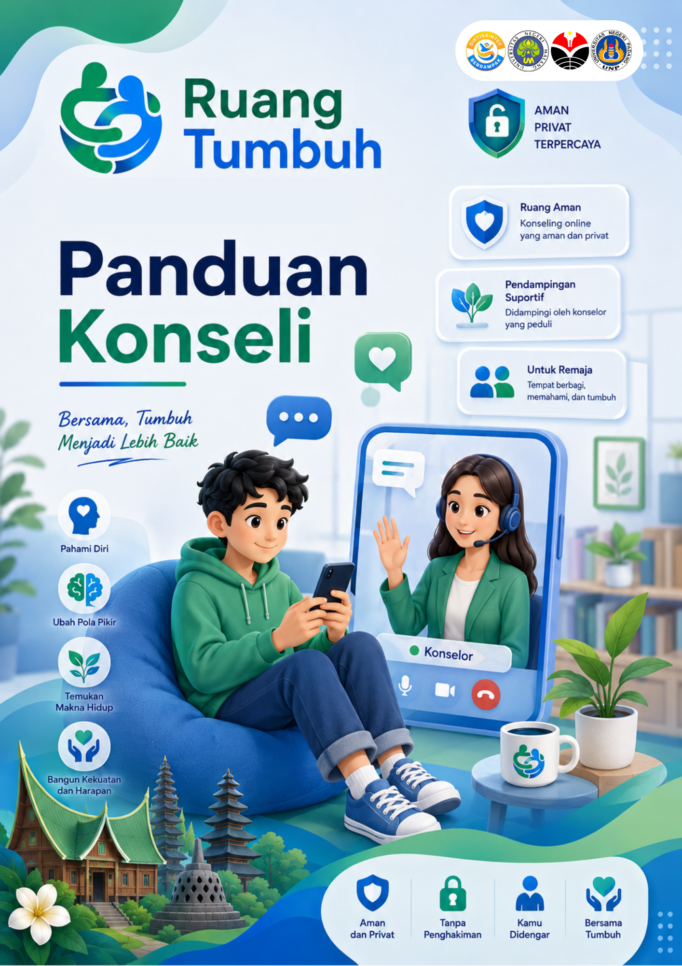
DAFTAR ISI — PANDUAN PENGGUNA KONSELI (SISWA)
Struktur Navigasi & Hierarki Modul Panduan Sistem Ruang Tumbuh

1. Pendaftaran Akun Siswa Baru (Registrasi) 2
1.1 Langkah Registrasi Akun Mandiri 2
2. Masuk ke Akun (Login) 3
2.1 Langkah Masuk Sistem 3
2.2 Langkah Keluar dari Akun (Logout) 3
3. Dashboard Siswa & Panduan 7 Langkah Bertumbuh 4
3.1 Tujuh Langkah Bertumbuh 4
3.2 Kartu Status Asesmen Awal & Unduh Dokumen PDF 4
4. Mengerjakan Asesmen Resiliensi Diri (Well-Being) 5
4.1 Membuka Halaman Asesmen 5
4.2 Struktur Pengerjaan Dua Bagian 5
4.3 Menyimpan Hasil & Mengakses Laporan 5
5. Memilih Konselor Pendamping 6
5.1 Menelusuri Daftar Konselor 6
5.2 Mengunci Pilihan Konselor 6
6. Memulai Sesi Konseling Online (Live Chat) 7
6.1 Membuka Ruang Chat Privat 7
6.2 Mengirim Pesan & Tips Bercerita 7
7. Menghadiri Tatap Muka Virtual (Google Meet / Zoom) 8
7.1 Memeriksa Jadwal Pertemuan Daring 8
7.2 Bergabung ke Sesi Video Meet 8
8. Mengisi Lembar Refleksi Pasca Konseling 9
8.1 Mengisi Tiga Pertanyaan Kunci Reflektif 9
8.2 Membaca Umpan Balik Penguatan dari Konselor 9
9. Memantau Grafik Evaluasi Perkembangan Diri 10
9.1 Membaca Grafik Komparasi Pre-Test vs Post-Test 10
9.2 Menelaah Perkembangan 6 Dimensi & Catatan Konselor 10
10. Memilih Suku Budaya Nusantara 11
10.1 Menjelajahi Galeri Ragam Budaya 11
10.2 Mengaktifkan Budaya Pilihan 11
11. Mengerjakan Modul Self-Help Kearifan Lokal SFBC 12
11.1 Membaca Kisah Ketabahan & Filosofi Hidup 12
11.2 Menjawab Pertanyaan Refleksi Mandiri SFBC 12
12. Mengakses Modul Pembelajaran Edukatif (Lessons) 13
12.1 Menikmati Materi Psikoedukasi Multimedia 13
13. Mengelola Profil & Keamanan Akun Siswa 14
13.1 Memperbarui Data Pribadi 14
13.2 Mengganti Kata Sandi Berkala 14

1. Pendaftaran Akun Siswa Baru (Registrasi)
Ruang Tumbuh menyediakan proses pendaftaran mandiri yang ramah, aman, dan mudah bagi siswa/remaja yang ingin mendapatkan layanan bimbingan konseling dan penguatan kesehatan mental.

1.1 Langkah Registrasi Akun Mandiri
Ikuti langkah-langkah berikut untuk membuat akun siswa baru:
1. Buka peramban web pada ponsel cerdas (smartphone) atau laptop Anda.
2. Kunjungi alamat URL: https://ruangtumbuh.appocket.id/register.
3. Lengkapi formulir pendaftaran dengan data yang valid:
• Nama Lengkap: Nama asli sesuai data kesiswaan sekolah.
• Nama Pengguna (Username): Nama panggilan unik tanpa spasi.
• Alamat Email: Email aktif untuk pemulihan kata sandi.
• Jenis Kelamin: Pilih Laki-laki atau Perempuan.
• Kelas & Rombel: Contoh: 'X MIPA 2' atau 'XI IPS 1'.
• Asal Sekolah: Tuliskan nama sekolah Anda (misal: SMAN 1 Malang).
• Kata Sandi (Password): Buat kata sandi minimal 8 karakter yang mudah Anda ingat.
• Konfirmasi Kata Sandi: Ketikkan ulang kata sandi yang sama.
4. Klik tombol 'Daftar Sekarang'. Akun Anda akan langsung aktif dan otomatis dialihkan ke halaman utama.
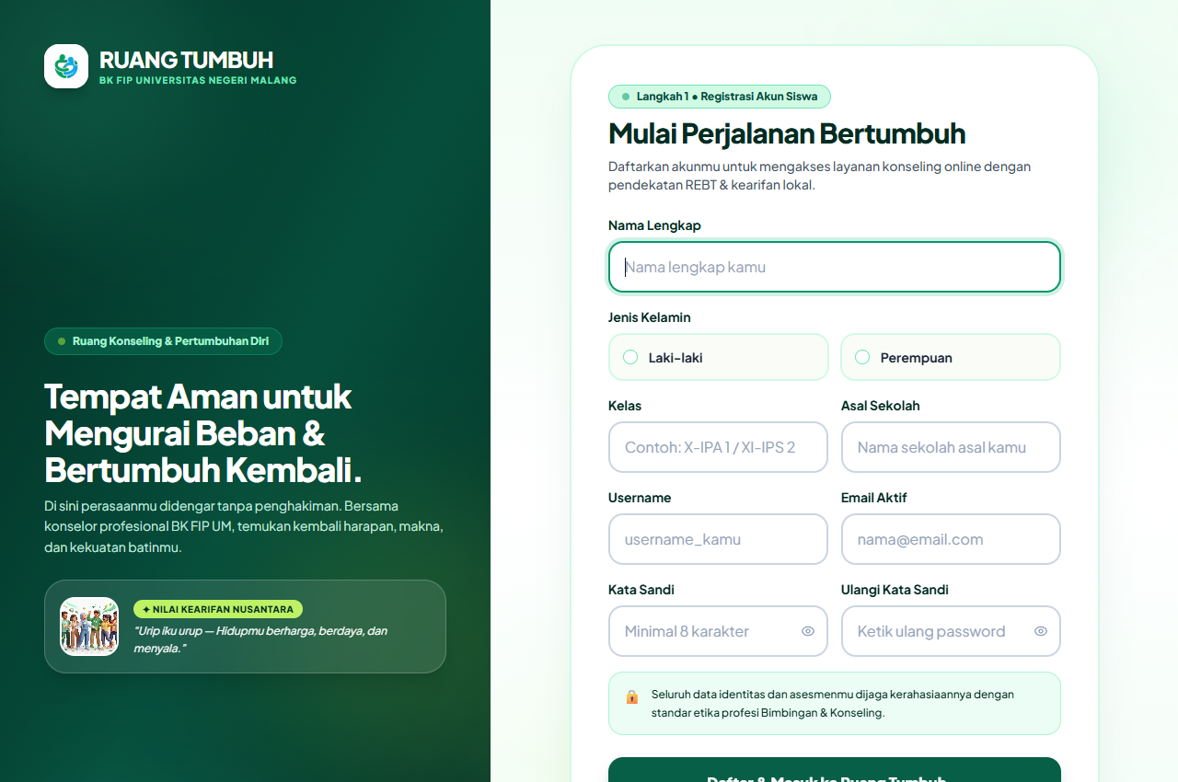
Gambar 1.1: Formulir Pendaftaran Akun Siswa Baru

2. Masuk ke Akun (Login)
Setelah memiliki akun terdaftar, siswa dapat masuk kapan pun untuk melanjutkan sesi konseling, membaca materi, atau mengecek evaluasi perkembangan.

2.1 Langkah Masuk Sistem
1. Akses halaman login di https://ruangtumbuh.appocket.id/login.
2. Masukkan Username atau Alamat Email yang telah didaftarkan.
3. Masukkan Kata Sandi Anda.
4. Klik tombol 'Masuk ke Dashboard / Log in'.
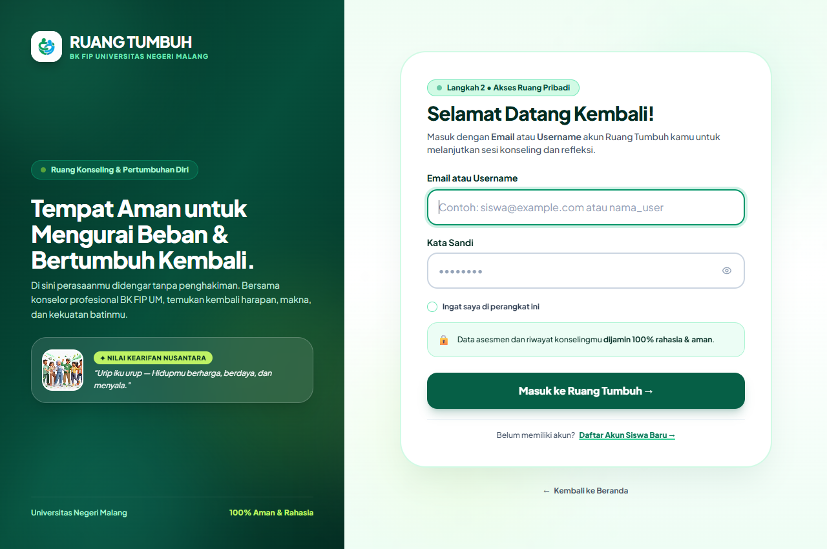
Gambar 2.1: Halaman Masuk Akun Siswa

2.2 Langkah Keluar dari Akun (Logout)
Jika menggunakan gawai bersama di sekolah atau laboratorium komputer, pastikan selalu keluar dari akun dengan mengklik nama profil di kanan atas lalu memilih tombol 'Log Out'.

3. Dashboard Siswa & Panduan 7 Langkah Bertumbuh
Dashboard Siswa menyajikan peta jalan pendampingan terstruktur bernama '7 Langkah Bertumbuh Bersama Ruang Tumbuh', memandu siswa menjalani tahapan bimbingan dari awal hingga tuntas.

3.1 Tujuh Langkah Bertumbuh
Alur bimbingan terdiri atas tahapan sistematis:
1. Registrasi Akun: Pendaftaran data diri siswa.
2. Masuk ke Akun: Akses aman ke seluruh layanan.
3. Asesmen Awal: Mengisi kuesioner kesejahteraan diri 2 bagian.
4. Memilih Konselor: Menentukan Guru BK pendamping yang dipercaya.
5. Konseling Online: Sesi obrolan live chat atau video meet tatap muka.
6. Refleksi & Self-Help Budaya: Menuliskan refleksi dan belajar dari kearifan nusantara.
7. Evaluasi & Asesmen Akhir: Mengukur kemajuan resiliensi diri secara terukur.
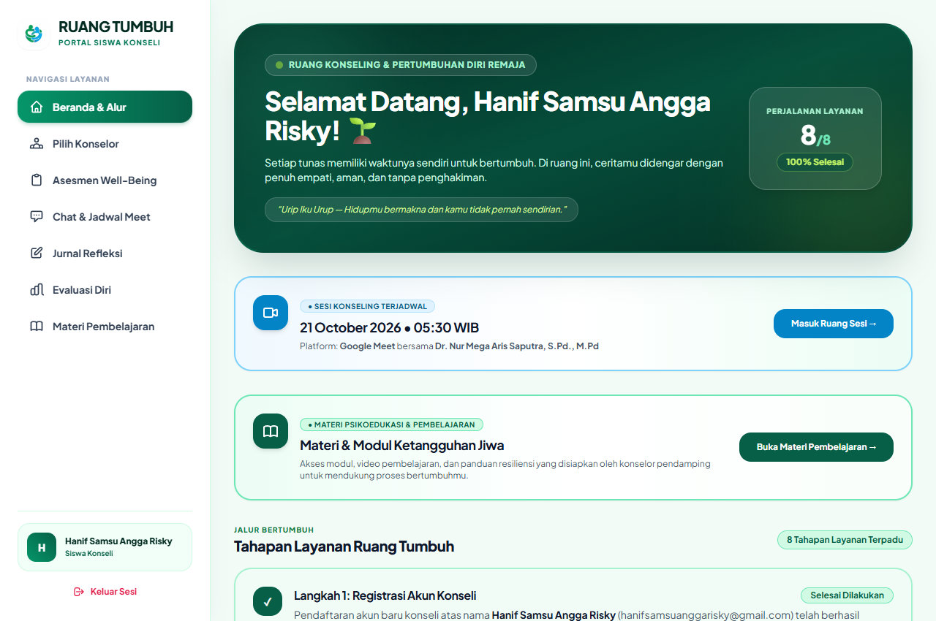
Gambar 3.1: Antarmuka Dashboard Siswa & Alur 7 Langkah Bertumbuh

3.2 Kartu Status Asesmen Awal & Unduh Dokumen PDF
Di bagian bawah alur, terdapat kartu ringkasan status asesmen awal yang memuat skor total kesejahteraan Anda serta tombol 'Unduh Lembar PDF' untuk menyimpan berkas laporan resmi hasil asesmen.

4. Mengerjakan Asesmen Resiliensi Diri (Well-Being)
Asesmen Resiliensi Diri bertujuan membantu mengenali kondisi psikologis Anda secara objektif dan ilmiah.

4.1 Membuka Halaman Asesmen
Buka menu 'Asesmen' pada bilah navigasi kiri. Sebelum memulai, baca petunjuk pengerjaan dan jaminan kerahasiaan.
PIN Jaminan Kerahasiaan: Tidak ada jawaban yang salah atau benar dalam pengisian asesmen ini. Pilihlah opsi yang paling mencerminkan perasaan dan kondisi Anda sesungguhnya dalam kurun waktu beberapa minggu terakhir. Seluruh jawaban dijamin kerahasiaannya oleh konselor sekolah.

4.2 Struktur Pengerjaan Dua Bagian
Kuesioner terbagi ke dalam dua bagian terstandar:
• Bagian 1 (Kesejahteraan Psikologis): Terdiri dari 25 butir pernyataan yang mengukur 6 dimensi kepribadian (penerimaan diri, relasi sosial, kemandirian, penguasaan lingkungan, tujuan masa depan, dan pertumbuhan diri). Pilihan respon: Sangat Tidak Setuju (1) hingga Sangat Setuju (5).
• Bagian 2 (Pengenalan Diri & Pikiran Mendalam): Terdiri dari 12 butir pernyataan yang mendeteksi kerentanan emosional akut, keputusasaan, dan beban pikiran. Jawablah dengan jujur agar konselor dapat memberikan bantuan yang tepat.
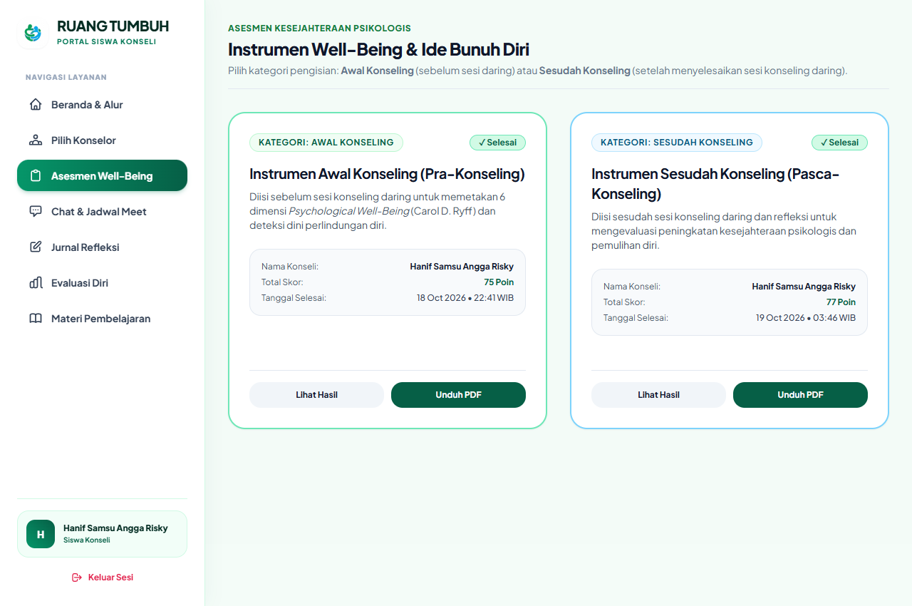
Gambar 4.1: Antarmuka Pengerjaan Asesmen Resiliensi Diri

4.3 Menyimpan Hasil & Mengakses Laporan
Setelah menjawab seluruh butir soal tanpa terlewat, klik tombol 'Kirim Seluruh Jawaban Asesmen'. Sistem akan memproses kalkulasi skor seketika dan menampilkan hasil capaian kesejahteraan Anda beserta opsi unduh laporan PDF resmi.

5. Memilih Konselor Pendamping
Ruang Tumbuh memberikan keleluasaan penuh bagi siswa untuk memilih Guru BK atau Konselor yang paling membuat merasa nyaman dan dipercaya.

5.1 Menelusuri Daftar Konselor
Buka menu 'Pilih Konselor' pada bilah sisi. Anda akan melihat kartu-kartu profil para konselor sekolah:
• Foto Profesional: Mengenali wajah ramah konselor pendamping.
• Nama Lengkap & Gelar Akademik: Menjamin kompetensi praktisi bimbingan.
• Motto Hidup & Pesan Bimbingan: Kalimat penguat yang menggambarkan pendekatan konseling.
• Bidang Keahlian: Spesialisasi penanganan masalah siswa (misal: pergaulan sebaya, kecemasan belajar, perencanaan karir).
• Sisa Kuota Konseli: Menunjukkan ketersediaan ruang bimbingan konselor.
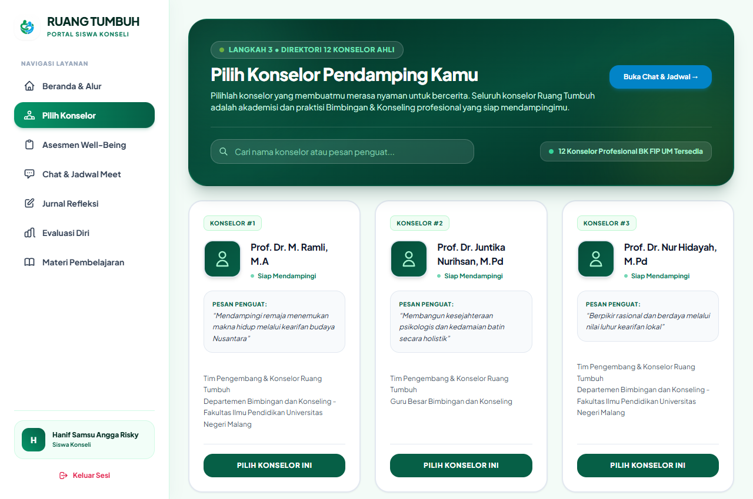
Gambar 5.1: Galeri Pemilihan Konselor Pendamping

5.2 Mengunci Pilihan Konselor
Setelah membaca profil dan merasa cocok dengan salah satu konselor, klik tombol berwarna hijau bertuliskan 'Pilih Konselor Ini'. Konselor tersebut akan ditetapkan sebagai pendamping bimbingan resmi Anda.

6. Memulai Sesi Konseling Online (Live Chat)
Fitur Konseling Online memungkinkan Anda menceritakan keluh kesah, beban pikiran, atau perasaan yang sulit diungkapkan secara langsung.

6.1 Membuka Ruang Chat Privat
Buka menu 'Konseling Online' pada bilah navigasi kiri. Ruang percakapan pribadi antara Anda dan konselor pilihan akan langsung terbuka.
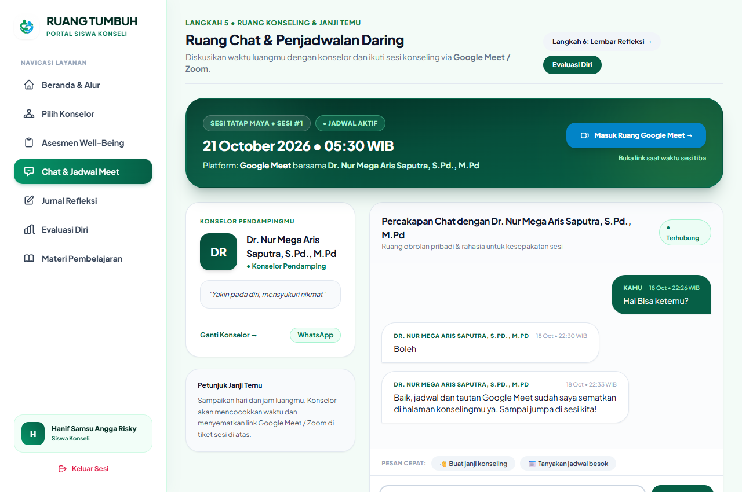
Gambar 6.1: Antarmuka Ruang Chat Konseling & Banner Video Meet

6.2 Mengirim Pesan & Tips Bercerita
Ketikkan cerita Anda pada kotak input di bawah layar lalu tekan Enter atau klik ikon kirim. Konselor akan membalas pesan Anda dengan penuh penerimaan dan empati.
PIN Ruang Aman Bercerita: Berceritalah dengan jujur dan apa adanya. Di Ruang Tumbuh, Anda berada di ruang yang aman, tidak akan dihakimi, dan seluruh rahasia cerita Anda terjaga dengan baik.

7. Menghadiri Tatap Muka Virtual (Google Meet / Zoom)
Jika Anda dan konselor menyepakati pertemuan bimbingan tatap muka daring melalui video conference:

7.1 Memeriksa Jadwal Pertemuan Daring
Pada bagian atas ruang konseling online, akan muncul banner berwarna biru yang menampilkan informasi jadwal telekonseling resmi:
• Tanggal dan Jam Pertemuan yang telah disetujui.
• Platform Video Conference yang digunakan (Google Meet atau Zoom).
• Topik Bahasan Bimbingan yang akan didiskusikan.

7.2 Bergabung ke Sesi Video Meet
Ketika waktu pertemuan tiba (sekitar 5–10 menit sebelum jadwal), klik tombol 'Masuk ke Video Meet' pada banner tersebut. Anda akan langsung diarahkan ke ruang tatap muka virtual bersama konselor.
Gambar 7.1: Banner Tautan Video Meet pada Ruang Konseling Online

8. Mengisi Lembar Refleksi Pasca Konseling
Setelah menyelesaikan pertemuan konseling bersama konselor, siswa diarahkan untuk mengisi lembar refleksi diri guna mengendapkan wawasan positif yang diperoleh.

8.1 Mengisi Tiga Pertanyaan Kunci Reflektif
Buka menu 'Refleksi Sesi'. Anda akan diminta merespon 3 pertanyaan penuntun kesadaran diri:
1. Hal positif atau pemahaman baru apa yang kamu temukan dari sesi konseling hari ini?
2. Perubahan apa yang mulai terasa pada perasaan, pikiran, atau sudut pandangmu?
3. Langkah kecil dan nyata apa yang akan kamu praktikkan dalam kehidupan sehari-hari mulai besok?
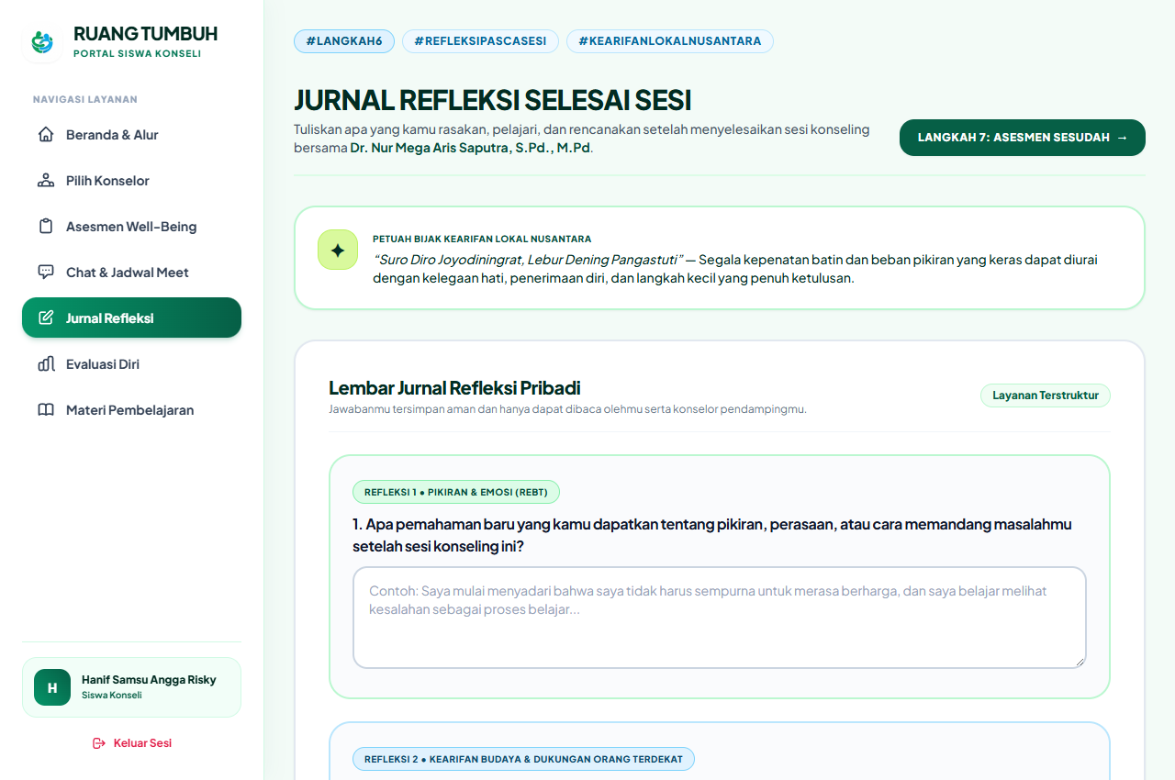
Gambar 8.1: Lembar Pengisian Refleksi Pasca Konseling

8.2 Membaca Umpan Balik Penguatan dari Konselor
Konselor akan meninjau jawaban refleksi Anda dan memberikan komentar penguatan serta motivasi tambahan yang dapat Anda baca kembali kapan saja.

9. Memantau Grafik Evaluasi Perkembangan Diri
Menu Evaluasi Diri menyajikan visualisasi data perubahan positif kondisi psikologis siswa setelah menjalani rangkaian layanan bimbingan.

9.1 Membaca Grafik Komparasi Pre-Test vs Post-Test
Buka menu 'Evaluasi'. Sistem menampilkan diagram batang perbandingan skor asesmen awal sebelum konseling (pre-test) dengan asesmen akhir setelah konseling (post-test).
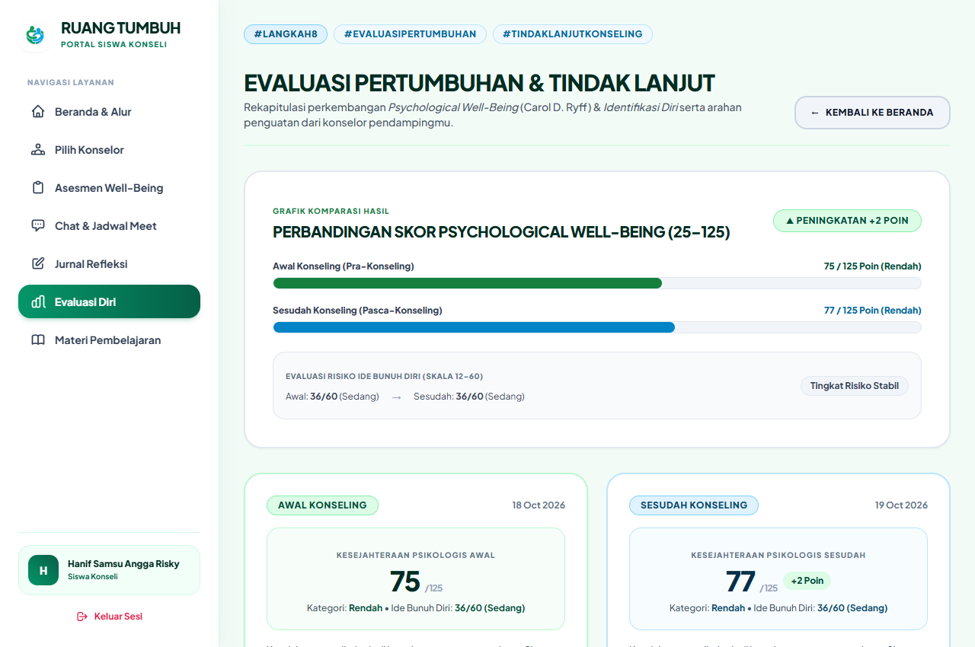
Gambar 9.1: Grafik Komparasi Perkembangan Kesejahteraan Diri

9.2 Menelaah Perkembangan 6 Dimensi & Catatan Konselor
Tabel evaluasi merinci perubahan poin (delta skor positif +) pada keenam dimensi resiliensi serta mencantumkan kesimpulan perkembangan dan saran jangka panjang dari Guru BK.
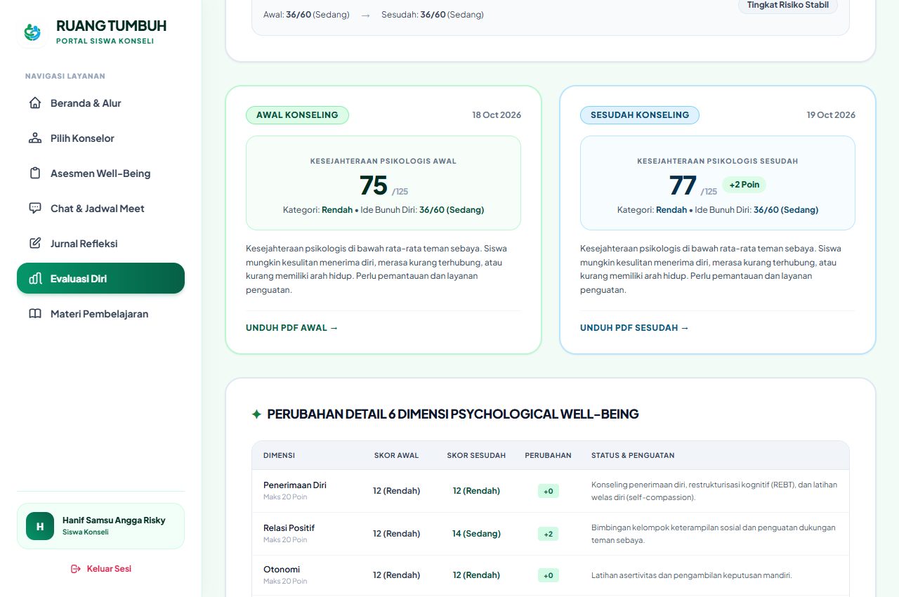
Gambar 9.2: Tabel Rincian Dimensi & Saran Perkembangan Konselor

10. Memilih Suku Budaya Nusantara
Ruang Tumbuh menyediakan modul penguatan diri mandiri yang berakar pada kearifan budaya leluhur bangsa Indonesia.

10.1 Menjelajahi Galeri Ragam Budaya
Buka menu 'Suku Budaya' pada bilah sisi. Anda dapat memilih suku budaya yang paling dekat dengan latar belakang keluarga atau filosofi hidup Anda (Jawa, Sunda, Madura, Bugis-Makassar, Bali, dll.).
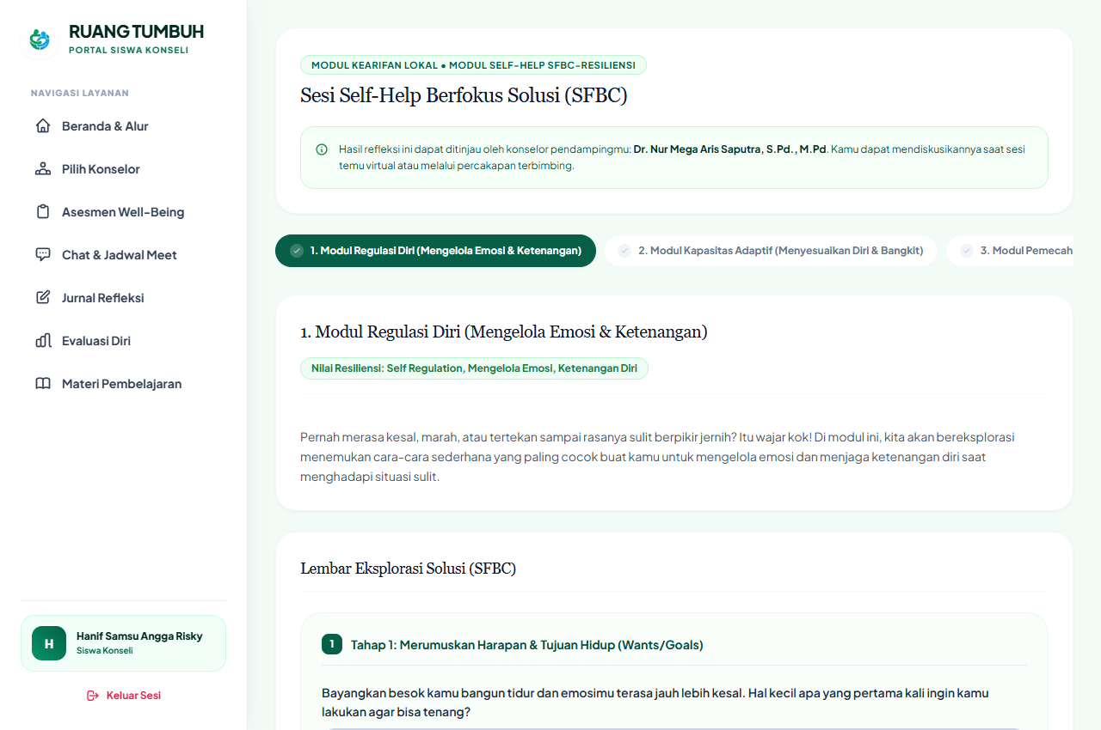
Gambar 10.1: Galeri Ragam Budaya Nusantara Ruang Tumbuh

10.2 Mengaktifkan Budaya Pilihan
Klik tombol 'Pilih Budaya Ini' pada kartu suku yang Anda inginkan. Modul materi dan kisah ketabahan budaya tersebut akan segera dibuka untuk Anda.

11. Mengerjakan Modul Self-Help Kearifan Lokal SFBC
Di dalam modul suku terpilih, Anda akan menemukan cerita ketangguhan tokoh budaya yang dikemas menggunakan pendekatan Solution-Focused Brief Counseling (SFBC).

11.1 Membaca Kisah Ketabahan & Filosofi Hidup
Bacalah narasi kisah budaya yang disajikan dengan tenang, resapi bagaimana para tokoh menghadapi ujian berat dengan keteguhan hati dan kearifan lokal.

11.2 Menjawab Pertanyaan Refleksi Mandiri SFBC
Jawablah 4 butir pertanyaan reflektif penemu solusi yang terdapat di bawah naskah cerita:
• Pertanyaan Skala (Scaling Question): Menilai tingkat kekuatan diri Anda saat ini pada rentang 1 hingga 10.
• Pertanyaan Mukjizat (Miracle Question): Membayangkan situasi ideal yang ingin Anda wujudkan di masa depan.
• Pertanyaan Pengecualian (Exception Question): Menemukan saat-saat di mana Anda merasa mampu menguasai keadaan.
• Pertanyaan Bertahan (Coping Question): Menyadari modal ketabahan dan nilai luhur yang Anda miliki.
Setelah selesai menjawab, klik tombol 'Simpan Jawaban Refleksi'. Jawaban Anda dapat didiskusikan bersama konselor.
Gambar 11.1: Modul Refleksi Mandiri SFBC Berbasis Kearifan Lokal

12. Mengakses Modul Pembelajaran Edukatif (Lessons)
Menu Pembelajaran menyediakan gudang ilmu kesehatan mental remaja yang disajikan dalam format multimedia interaktif.

12.1 Menikmati Materi Psikoedukasi Multimedia
Buka menu 'Pembelajaran' pada bilah navigasi. Anda dapat mempelajari berbagai topik menarik:
• Artikel tips mengelola stres belajar dan kecemasan menghadapi ujian sekolah.
• Infografis interaktif mengenai teknik pernapasan relaksasi dan regulasi emosi.
• Video edukatif YouTube mengenai komunikasi asertif dan pencegahan perundungan sebaya.
• Buku panduan saku berformat PDF yang dapat diunduh dan dibaca secara luring.
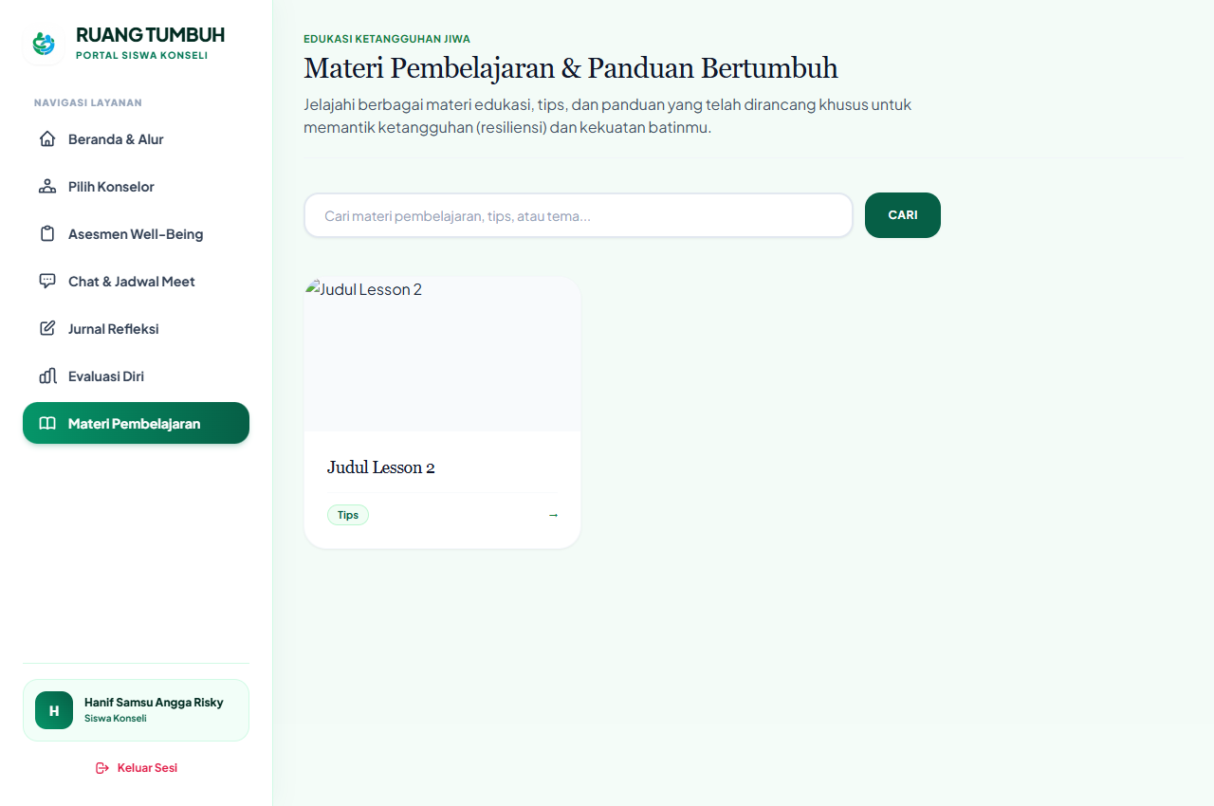
Gambar 12.1: Beranda Modul Pembelajaran Multimedia

13. Mengelola Profil & Keamanan Akun Siswa
Menu Pengaturan Profil memungkinkan siswa memperbarui identitas pribadi dan menjaga keamanan kata sandi akun.

13.1 Memperbarui Data Pribadi
Buka menu 'Profil' di kanan atas layar. Anda dapat mengubah Nama Lengkap, Nomor Kontak, Kelas/Rombel, atau Asal Sekolah jika berpindah tingkat kelas.

13.2 Mengganti Kata Sandi Berkala
Untuk mencegah penyalahgunaan akun oleh orang lain, disarankan mengganti kata sandi secara berkala. Masukkan kata sandi saat ini, masukkan kata sandi baru yang kuat, lalu klik tombol 'Perbarui Kata Sandi'.
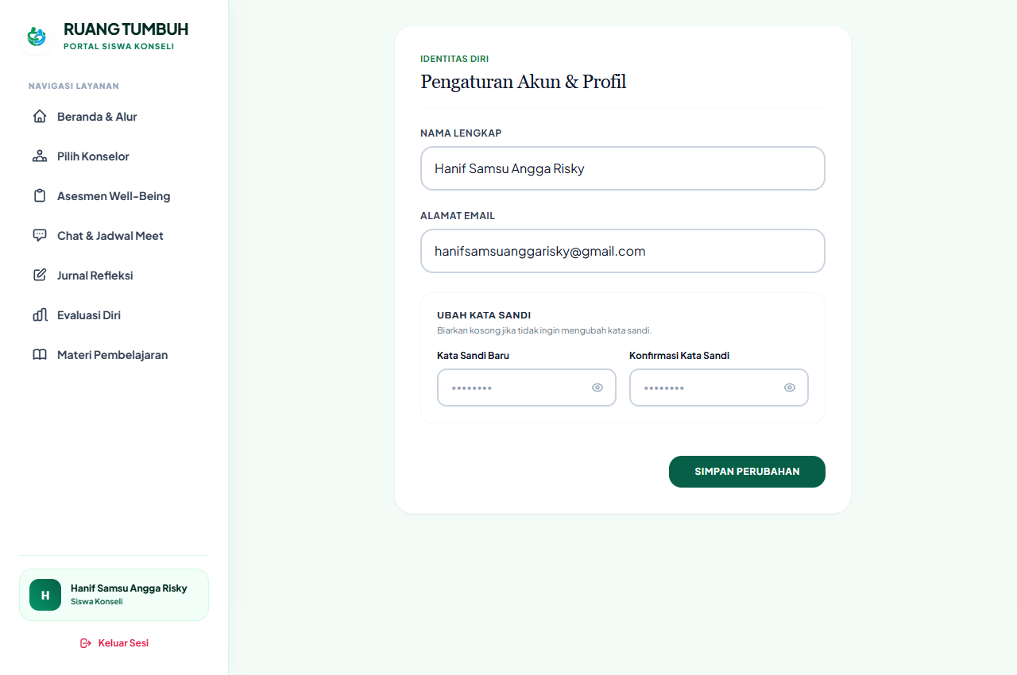
Gambar 13.1: Halaman Pengaturan Profil & Keamanan Akun

